**ВНИМАНИЕ МОШЕННИКИ!!!**

**Ситуация 1**

Вам позвонили сотрудки службы безопасности банка, и сообщили что с вашего счета (банкоской карты) пытаются снять денежные средства.

**Ни в коем случае не передовайте данные своих банковских карт, и тем более СVС номера. Запомните сотрудники службы безопасности «Сбербанк», никаких кодов, данные карты не спрашивают.**

В данной ситуации прекратите разговор с собеседником, перезвоните на горячию линию. Вы можете проверить звонивший вам абонетский номер в поисковой системе сети Интернет и прочитать отзывы других лиц. Так же вы можите проверить емкость абонентского номера в сети Интернет, набрав первые шесть цифр номера, и убедится к какому региону оно относится.

**Ситуация 2**

Вам пришло СМС сообщение (якобы от лица банка), о списание сресдств. Далее вам звонит «сотрудник банка», и говорит что зафиксировл попытку вывода денежны средств и тут же уточняет: получал ли пользователь оповещение.

**Никогда не передовайте пароли с смс сообщений, которые придут на ваш абонентский номер, другим лицам.**

В данной ситуации мошенники попросят установить программу удаленного управления смартфоном, чтобы лжесотрудники банка могли получить доступ к устройству. Таким приложением часто становится программа TeamViewer, которая позволяет получать удаленный доступ к чужому компьютеру или смартфону.

**Ситуация 3**

На электронной доске объявлений или в социальной сети вы нашли товар, который долго искали и стоит он намного дешевле чем в других местах.

**Никогда не перечесляйте деньги на электронный кошельки, не убедившись в благонадежности контрагента.**

Внимательно почитайте отзывы других покупателей, поищите информацию о нем в сети Интернет.

**Ситуация 4**

Вы получили смс сообщение о том, что ваша карта заблокирована

**Никогда не отправляйте денежные средтсва по координатам , указанным в сообщение, не перезванивайте на номер, с которого оно пришло, и не отправляйте ответных смс.**

Правильным решением в данной ситуции будет , позвонить в банк, выпустивший и обслуживающий вашу карту. Телефон банка вы найдете на обороте карты.

**Уважаемые читатели, не сообщайте свои личные данные по телефону, абонентам., представишимся сотрудниками банков. При любых сомнениях, подозрениях или беспокойстве, при малейшей попытке собеседника узнать пароли или коды немедленно завершите разговор.**

**Будьте бдительны и не давайте себя ОБМАТУТЬ!!!**

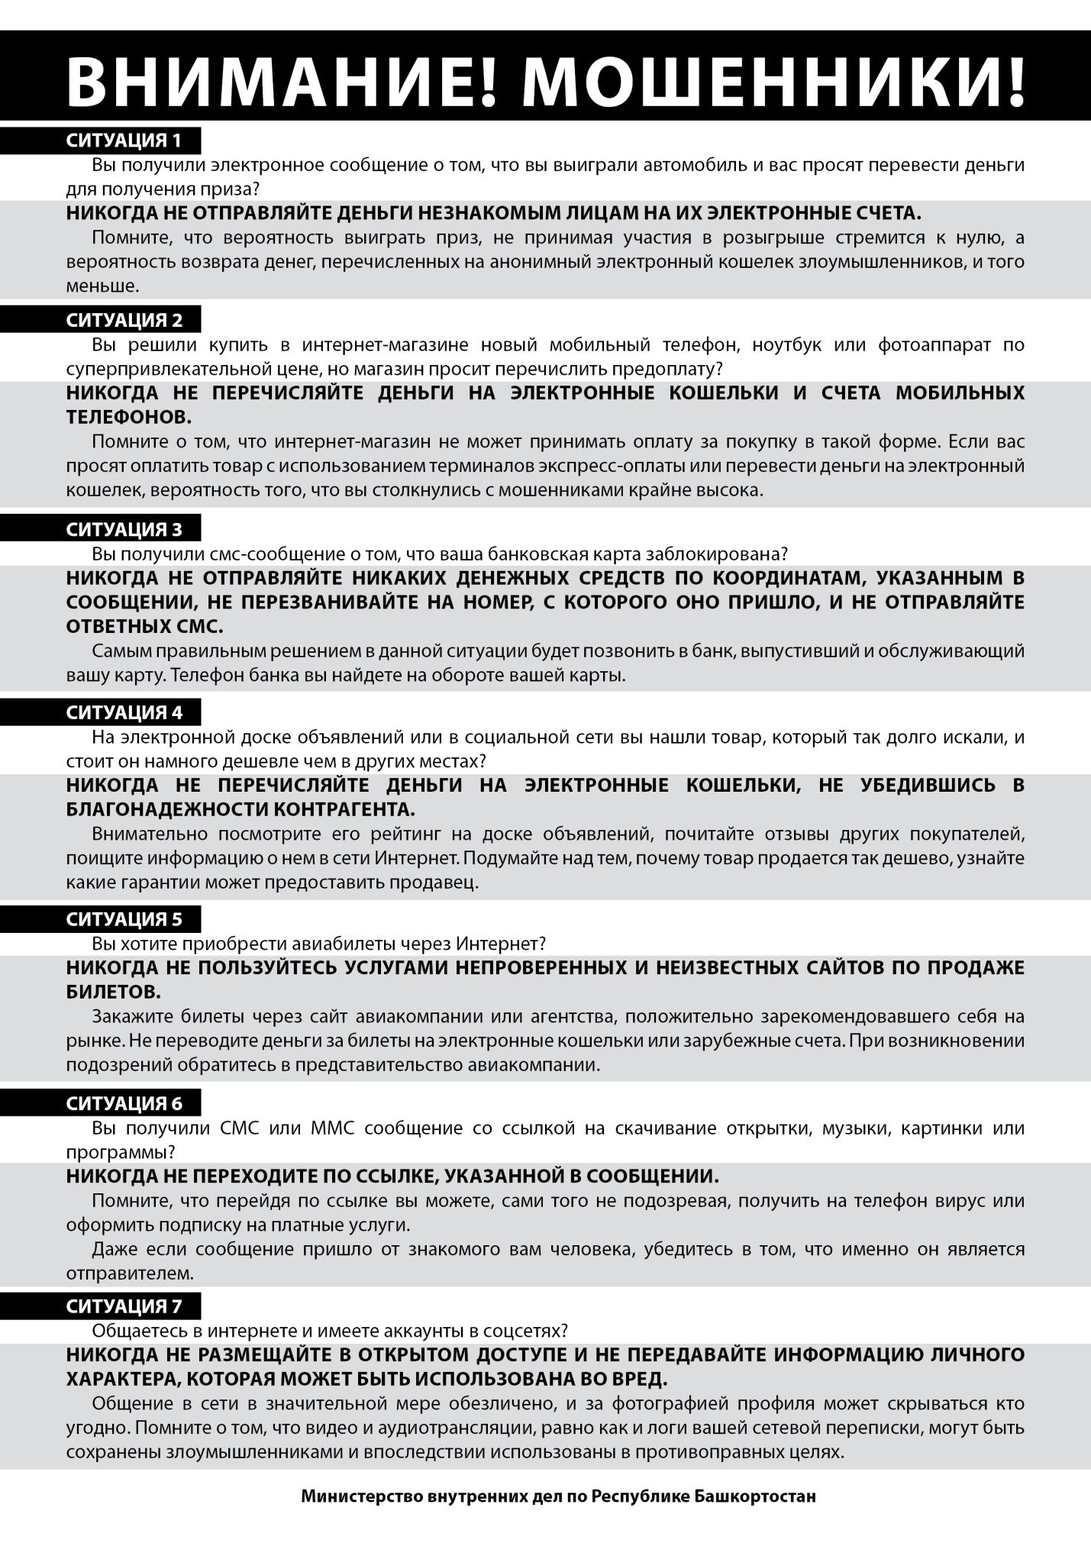

**ВНИМАНИЕ! ОСТЕРЕГАЙТЕСЬ МОШЕННИКОВ!**

В Кигинском районе все чаще выявляются факты мошенничества с кражей средств со счетов и банковских карт. По телефону собеседник представляется сотрудником банка, говорит, что сработала система безопасности и по карте клиента проводится операция, и, чтобы ее остановить, необходимо назвать кодовое слово или ПИН-код. В дальнейшем мошенник подталкивает граждан к действиям со счетом или картой, необходимых для похищения средств.

Если на Ваш мобильный телефон позвонил неизвестный представился сотрудником Банка и сообщил «По Вашей банковской карте пытаются несанкционированно списать денежные средства», ***Ни в коем случае не выполняйте предлагаемые злоумышленниками требования*** – не сообщайте СVC- или CVV- коды банковской карты и одноразовые пароли, не переводите деньги через банкомат якобы на безопасный счет.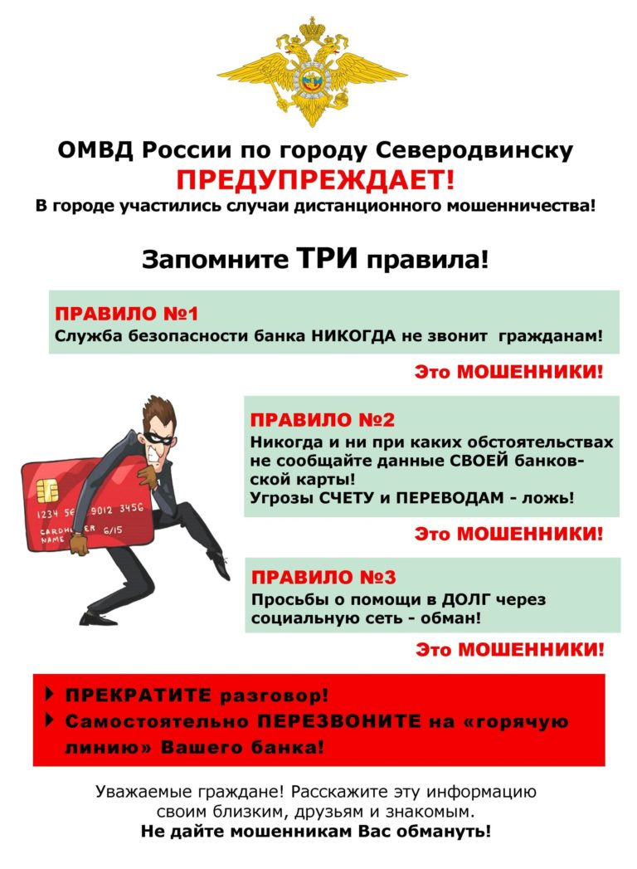

***Отделение МВД России по Кигинскому району напоминает жителям об элементарных правилах безопасности!!! Преступники вызывают у людей ощущение тревоги, чтобы заставить действовать быстро и необдуманно! Будьте внимательны!***